PLANIFICACIÓN SEMANAL
TEMA DE LA SEMANA: OTOÑO – PREESCOLAR
LUNES | MARTES | MIÉRCOLES | JUEVES | VIERNES
__/__/____ | __/__/____ | __/__/____ | __/__/____ | __/__/____
ACTIVIDAD 1: | ACTIVIDAD 8: | ACTIVIDAD 15: | ACTIVIDAD 22: | ACTIVIDAD 29:
PRESENTACIÓN DEL TEMA | PRESENTACIÓN DEL TEMA | PRESENTACIÓN DEL TEMA | PRESENTACIÓN DEL TEMA | PRESENTACIÓN DEL TEMA
ACTIVIDAD 2: | ACTIVIDAD 9: | ACTIVIDAD 16: | ACTIVIDAD 23: | ACTIVIDAD 30:
HISTORIA: Otoño, mi estación favorita.  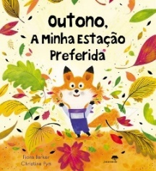 | HISTORIA: EL ÁRBOL DE ORO  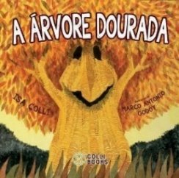 | HISTORIA: ¡CALOR Y FRÍO, FRUTAS Y FLORES!  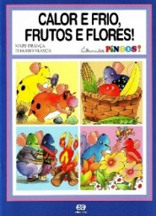 | HISTORIA: EL ERIZO DE OTOÑO  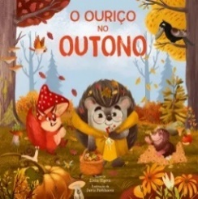 | HISTORIA: EL OTOÑO DE CLARINHA  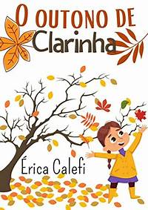
ACTIVIDAD 3: | ACTIVIDAD 10: | ACTIVIDAD 17: | ACTIVIDAD 24: | ACTIVIDAD 31:
Hojas de otoño con papel de colores.  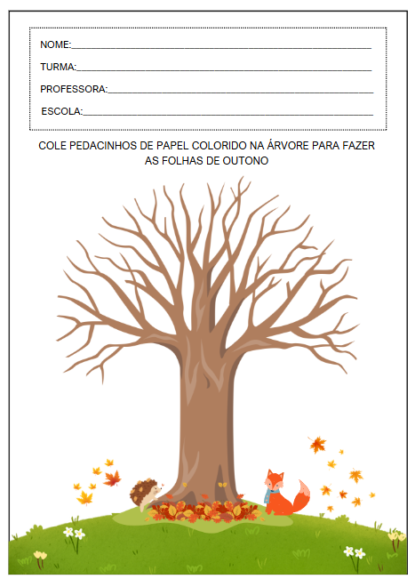 | COLOREANDO LAS HOJAS DE OTOÑO  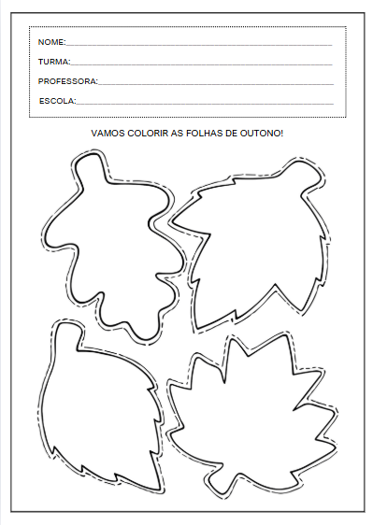 | MIS FRUTAS DE OTOÑO FAVORITAS  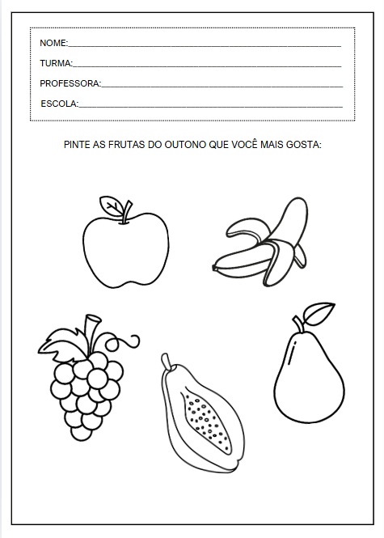 | PÁJARO DE PLATO DE PAPEL  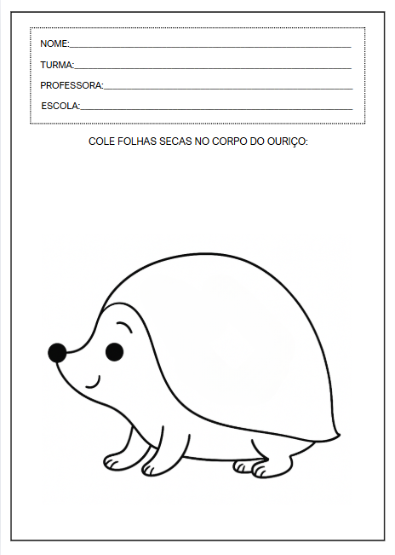 | HOJAS DE PAPEL CREPE  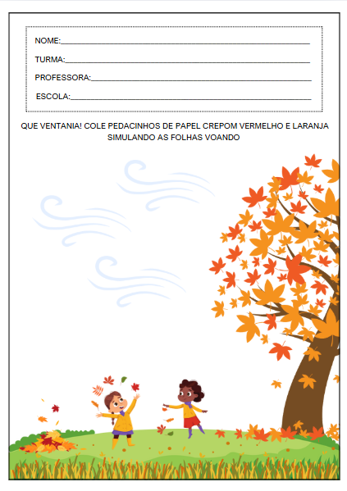
ACTIVIDAD 4: | ACTIVIDAD 11: | ACTIVIDAD 18: | ACTIVIDAD 25: | ACTIVIDAD 32:
HACIENDO EL ÁRBOL DE OTOÑO | ESTAMPANDO LAS HOJAS DE OTOÑO | MURAL – FERIA DE OTOÑO | CUANDO LLEGA EL OTOÑO (LAS GOLONDRINAS VUELAN) | COLLAGE - PARQUE DE OTOÑO
ACTIVIDAD 5: | ACTIVIDAD 12: | ACTIVIDAD 19: | ACTIVIDAD 26: | ACTIVIDAD 33:
VIDEO: OTOÑO – EL DIARIO DE MIKA  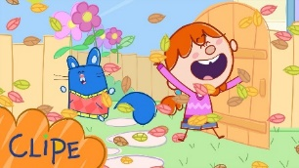 | VIDEO: ES OTOÑO   | VIDEO: ESTACIONES – CUANDO LLEGA EL OTOÑO  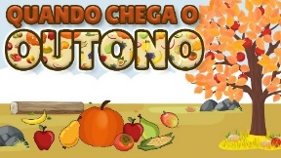 | VIDEO: CUANDO LLEGA EL OTOÑO (LAS GOLONDRINAS VUELAN)  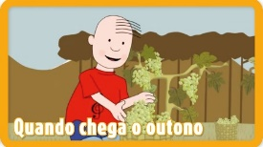 | VIDEO: (MÚSICA): CANCIÓN DE OTOÑO  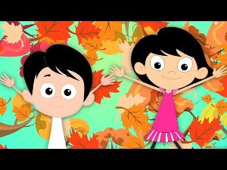
ACTIVIDAD 6: | ACTIVIDAD 13: | ACTIVIDAD 20: | ACTIVIDAD 27: | ACTIVIDAD 34:
UN PASEO POR EL PATIO O JARDÍN | CAJA SENSORIAL | Cata de frutas de otoño | NIDO JUEGO | CAMINO DE OTOÑO
ACTIVIDAD 7: | ACTIVIDAD 14: | ACTIVIDAD 21: | ACTIVIDAD 28: | ACTIVIDAD 35:
ACTIVIDAD DE TAREA 1  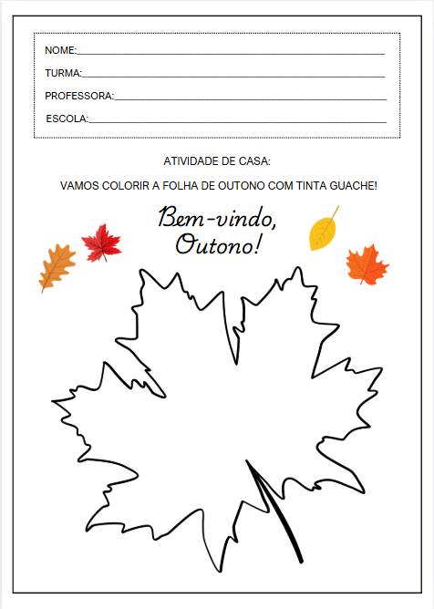 | ACTIVIDAD DE TAREA 2  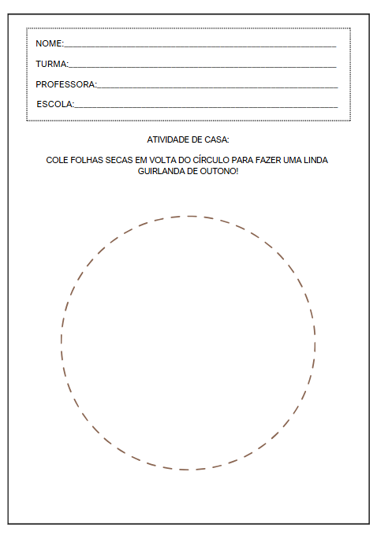 | ACTIVIDAD DE TAREA 3  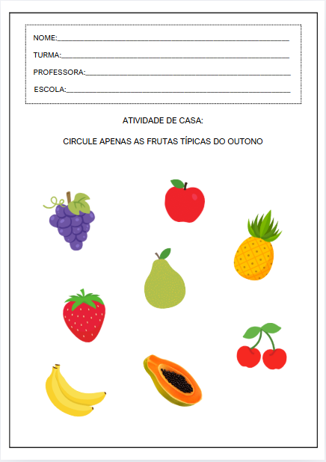 | ACTIVIDAD DE TAREA 4  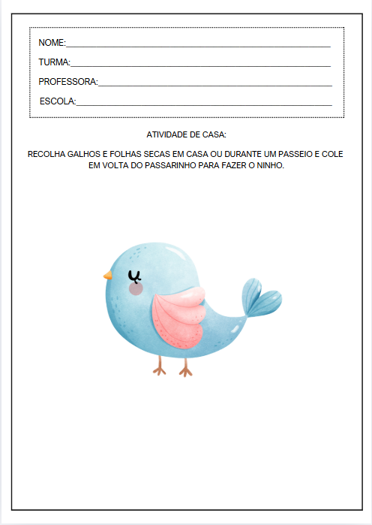 | ACTIVIDAD DE TAREA 5  
OBJETIVOS DE APRENDIZAJE Y DESARROLLO (CÓDIGOS ALFANUMÉRICOS):
(EI03EO02) Actuar con independencia, con confianza en sus capacidades, reconociendo sus logros y limitaciones.
(EI03EO03) Ampliar las relaciones interpersonales, desarrollando actitudes de participación y cooperación.
(EI03CG02) Demostrar control y uso apropiado de su cuerpo en juegos y actividades, escucha y narración de cuentos, actividades artísticas, entre otras posibilidades.
(EI03TS02) Expresarse libremente a través del dibujo, la pintura, el collage, el plegado y la escultura, creando producciones bidimensionales y tridimensionales.
(EI03EF01) Expresar ideas, deseos y sentimientos sobre sus experiencias, a través del lenguaje oral y escrito (escritura espontánea), fotografías, dibujos y otras formas de expresión.
(EI03ET02) Observar y describir los cambios en diferentes materiales resultantes de acciones sobre ellos, en experimentos que involucran fenómenos naturales y artificiales.
(EI03ET03) Identificar y seleccionar fuentes de información para responder preguntas sobre la naturaleza, sus fenómenos y su conservación.

OBJETIVOS DEL PROFESOR - OBJETIVOS DOCENTES:
Esta semana, exploraremos el encanto y las características únicas del otoño, animando a los niños a observar atentamente las transformaciones que esta estación trae al entorno que nos rodea. A través de experiencias prácticas, sensoriales y creativas, despertaremos la curiosidad y el interés de los niños por la naturaleza y los cambios que ocurren durante este período.
A través del juego, actividades prácticas y diálogos guiados, brindaremos momentos que estimulan el desarrollo de la motricidad fina y gruesa, la observación y la expresión oral en los niños. Se utilizarán elementos típicos del otoño, como hojas secas, frutas, semillas y cambios de clima, para enriquecer el repertorio sensorial y cognitivo de los más pequeños.
A través de las actividades propuestas, estimularemos la creatividad, el vocabulario específico relacionado con el Otoño y el respeto por el medio ambiente, ayudando a los niños a comprender, de una forma ligera y divertida, el ciclo natural de las estaciones y la importancia de los cambios para el equilibrio de la naturaleza.

